Dokumentacja systemu GameVault
  - Zakres: wyłącznie aplikacja wdrożona pod /Projekt/
Wersja dokumentu: 2026-04-12
Typ: dokumentacja użytkowa, administracyjna i techniczna
Dokument obejmuje widok użytkownika końcowego, managera i administratora, opis stacku technologicznego, wszystkie kluczowe biblioteki oraz mechanizmy bezpieczeństwa wdrożone w aplikacji GameVault.

1. Cel i zakres dokumentu
GameVault jest sklepem z grami cyfrowymi uruchomionym w kontekście /Projekt/. Dokumentacja łączy dwa poziomy opisu: biznesowy i techniczny. Po stronie biznesowej pokazuje krok po kroku, jak użytkownik, manager i administrator korzystają z systemu. Po stronie technicznej wyjaśnia, jakie biblioteki i konfiguracje tworzą aplikację oraz jak konkretne mechanizmy chronią ją przed nadużyciami.
Aspekt | Opis
Założenie dokumentu | Każdy opis funkcji jest powiązany z ochroną bezpieczeństwa. Dokument nie ogranicza się do listy ekranów, ale pokazuje również, dlaczego dany komponent został wdrożony i w jaki sposób wzmacnia odporność systemu.

2. Role i zakres uprawnień
W systemie istnieją trzy role: USER, MANAGER oraz ADMIN. Uprawnienia nie są definiowane wyłącznie przez frontend. Ostateczne ograniczenia są wymuszane po stronie API przez middleware autoryzacji i przez zakresy zapytań do bazy danych.
Rola | Dostępne obszary | Dozwolone operacje | Najważniejsze ograniczenia bezpieczeństwa
USER | Dashboard użytkownika, sklep, zamówienia, recenzje, zmiana hasła | Kupno gier, publikacja własnych recenzji, podgląd własnych zamówień, reset i zmiana hasła | Widoczność ograniczona do aktywnych gier oraz własnych danych. Brak dostępu do paneli operacyjnych i administracyjnych.
MANAGER | Wszystko co USER oraz panel managera | Dodawanie i edycja gier, aktywacja i dezaktywacja tytułów, obsługa zamówień, zmiana statusów, zarządzanie promocjami | Brak dostępu do zarządzania użytkownikami, ról, SMTP i pełnego audit logu.
ADMIN | Wszystko co MANAGER oraz panel administratora | Tworzenie kont, zmiana ról, konfiguracja SMTP, test SMTP, podgląd audit logu, pełny wgląd w katalog i statystyki | Self-demotion guard blokuje odebranie sobie roli ADMIN. Wszystkie operacje są audytowane.

3. Architektura i wdrożenie
Aplikacja składa się z frontendu SPA w React, reverse proxy Nginx, backendu REST API w Express oraz bazy PostgreSQL obsługiwanej przez Prisma. Dodatkowe usługi wspierające bezpieczeństwo i operacyjność to reCAPTCHA Enterprise oraz SMTP do wiadomości systemowych.
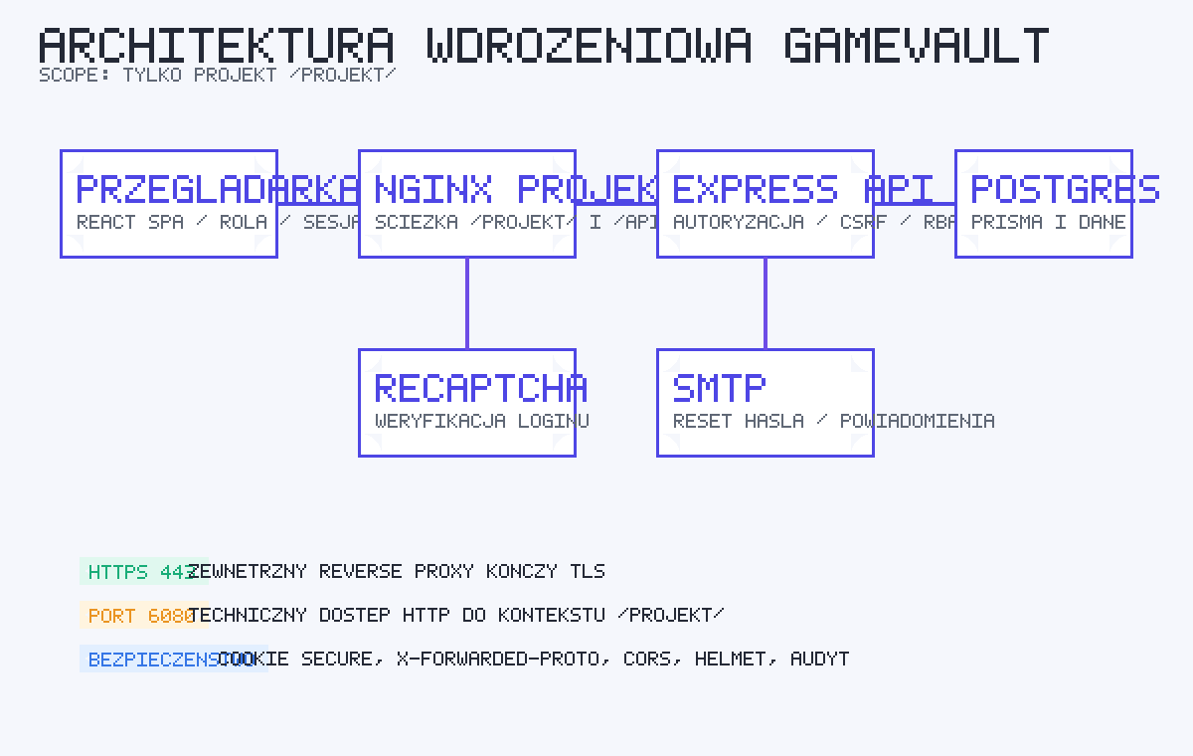
Warstwa | Technologia | Zadanie | Znaczenie dla bezpieczeństwa
Interfejs | React + Vite + TypeScript | Renderuje SPA, formularze i routing pod /Projekt/ | Waliduje dane wejściowe po stronie klienta, ale nie jest jedyną linią obrony.
Proxy | Nginx | Serwuje frontend i przekazuje /Projekt/api/ do backendu | Zamyka nieobsługiwane ścieżki, przekazuje X-Forwarded-Proto i chroni poprawność cookies Secure.
API | Express | Obsługuje logowanie, katalog, zamówienia, recenzje, admina | Egzekwuje sesję, CSRF, role, CORS, nagłówki bezpieczeństwa, rate limiting i audit log.
Dane | PostgreSQL + Prisma | Przechowuje konta, sesje, reset haseł, gry, zamówienia i logi | Zapewnia trwałość, relacje i ograniczenia integralności, w tym unikalne recenzje użytkownik-gra.
Usługi zewnętrzne | reCAPTCHA Enterprise i SMTP | Chronią logowanie i wysyłają wiadomości systemowe | Ograniczają automatyczne ataki i wspierają bezpieczne odzyskiwanie dostępu.
Publiczny adres pracy użytkownika to https://31.97.72.66/Projekt/. Wewnętrzny Nginx projektu nasłuchuje na porcie 6000, a mapowanie 6080:6000 stanowi techniczny dostęp HTTP do kontenera. Kluczowe znaczenie ma nagłówek X-Forwarded-Proto, ponieważ backend na jego podstawie rozpoznaje ruch HTTPS i nadaje flagę Secure dla cookies.

4. Stack technologiczny
Frontend korzysta z React ^18.3.1, React DOM ^18.3.1, TypeScript ^5.8.3 i Vite ^6.2.4. Backend wykorzystuje Express ^4.21.2, Prisma Client ^6.6.0 oraz PostgreSQL. Całość uruchamiana jest lokalnie przez concurrently ^9.1.2 i wdrażana kontenerowo przez Docker Compose.
Obszar | Technologie | Dlaczego te technologie | Korzyść bezpieczeństwa
Frontend | React, TypeScript, Vite | Szybkie SPA, silne typowanie, prosty build pod /Projekt/ | Mniej błędów typów, łatwiejsze utrzymanie i przewidywalny przepływ danych.
Routing i stan | React Router, React Query | Kontrola tras, cache serwerowy, invalidacja danych | Spójna obsługa sesji i kontrola dostępu bez ręcznego mnożenia logiki.
Formularze i walidacja | React Hook Form, Zod | Wydajne formularze i wspólne zasady walidacji | Wczesne odrzucanie błędnych danych i spójne reguły bezpieczeństwa.
API | Express | Czytelna warstwa middleware i REST API | Łatwe łączenie autoryzacji, CSRF, CORS, Helmet i obsługi błędów.
Baza danych | PostgreSQL, Prisma | Relacyjny model danych i bezpieczny ORM | Mniejsze ryzyko błędów zapytań i silniejsze ograniczenia integralności.
Operacyjność | Nginx, Docker Compose, Nodemailer, Pino | Serwowanie SPA, izolacja usług, poczta i logowanie | Czytelne wdrożenie, rozdzielenie ról komponentów i audyt techniczny.

5. Wszystkie biblioteki i ich znaczenie
Poniższe tabele podsumowują użyte biblioteki oraz uzasadniają, dlaczego zostały wybrane w tym projekcie. Szczególny nacisk położono na biblioteki wpływające na bezpieczeństwo, integralność danych i jakość obsługi sesji.
Biblioteka frontend | Co robi | Dlaczego została użyta | Wpływ na bezpieczeństwo
react ^18.3.1 | Buduje interfejs SPA i komponenty | To główna baza interfejsu systemu | Umożliwia kontrolowany przepływ danych i czytelne wydzielanie ekranów.
react-dom ^18.3.1 | Renderuje komponenty React do DOM | Niezbędny element stosu React | Pozwala utrzymać spójny rendering UI bez ręcznej manipulacji DOM.
react-router-dom ^6.30.0 | Obsługuje routing i nawigację | Potrzebny do pracy pod /Projekt/ i do podziału ekranów | Wspiera przekierowania po 401 i ogranicza dostęp do tras po roli.
@tanstack/react-query ^5.74.4 | Cache danych serwerowych i mutacje | Porządkuje komunikację z API | Zmniejsza ryzyko niespójnych stanów po logowaniu, wylogowaniu i zmianach danych.
react-hook-form ^7.55.0 | Obsługuje formularze i ich stan | Jest wydajny i prosty do łączenia z walidacją | Ogranicza błędy formularzy i wspiera kontrolę poprawności danych.
@hookform/resolvers ^3.10.0 | Łączy React Hook Form z Zod | Pozwala używać jednego schematu walidacji | Walidacja jest spójna i bardziej przewidywalna.
zod ^3.24.3 | Definiuje schematy walidacyjne | Jasno opisuje reguły wejścia | Wymusza poprawne e-maile, silne hasła i ograniczenia treści.
Tailwind forms | Stylizuje pola formularzy | Ułatwia utrzymanie spójnego interfejsu | Zmniejsza ryzyko nieczytelnych stanów formularzy i błędów UX.
Tailwind container-queries | Buduje komponenty zależne od kontenera | Usprawnia responsywność | Pomaga unikać ukrywania istotnych kontrolek na małych ekranach.
Biblioteka backend | Co robi | Dlaczego została użyta | Wpływ na bezpieczeństwo
express ^4.21.2 | Tworzy REST API i middleware | Pozwala budować czytelne API warstwowe | Ułatwia centralne egzekwowanie polityk bezpieczeństwa.
@prisma/client ^6.6.0 | ORM do bazy PostgreSQL | Zapewnia model typowany i relacje | Ogranicza ryzyko błędów zapytań i wzmacnia integralność danych.
argon2 ^0.41.1 | Haszuje i weryfikuje hasła | Jest nowoczesnym algorytmem odpornym na cracking | Chroni hasła przy ewentualnym wycieku bazy.
cookie-parser ^1.4.7 | Obsługuje cookies i signed cookies | Wymagany do sesji i CSRF | Pozwala wykrywać manipulację podpisanym tokenem CSRF.
cors ^2.8.5 | Kontroluje originy przeglądarki | Potrzebny do pracy z credentials | Blokuje nieautoryzowane źródła wykonujące żądania do API.
helmet ^8.0.0 | Ustawia nagłówki bezpieczeństwa | Szybki standard ochrony HTTP | Chroni przed clickjackingiem, sniffingiem i częścią skutków XSS.
express-rate-limit ^7.5.0 | Ogranicza liczbę prób | Chroni punkty wrażliwe | Hamuje brute force i flood na logowaniu, rejestracji i resecie hasła.
nodemailer ^8.0.5 | Wysyła e-maile systemowe | Reset hasła i potwierdzenia zakupów wymagają poczty | Pozwala kontrolować komunikację systemową z jednego miejsca.
pino ^9.7.0 | Logowanie strukturalne | Wydajny logger do produkcji | Maskuje hasła, cookies i nagłówki wrażliwe.
@google-cloud/recaptcha-enterprise ^6.4.0 | Weryfikuje tokeny reCAPTCHA | Chroni logowanie przed automatyzacją | Odrzuca logowania o niskim score lub złej akcji.

6. Konfiguracja i komponenty wdrożeniowe
Docker Compose definiuje usługi postgres, backend i nginx. Backend działa z TRUST_PROXY=true, COOKIE_SECURE=true i whitelistą CLIENT_ORIGINS. Klient budowany jest z VITE_BASE_PATH=/Projekt/. Nginx przekierowuje /Projekt/api/ na backend oraz wystawia statyczny build klienta.
Komponent | Konfiguracja | Co robi | Dlaczego jest bezpieczne
Nginx projektu | listen 6000, alias /usr/share/nginx/html, proxy_pass /Projekt/api/ | Serwuje SPA i pośredniczy do API | Zamyka nieobsługiwane ścieżki 403, przekazuje poprawny protokół i IP do backendu.
Backend Express | PORT=4000, TRUST_PROXY=true, COOKIE_SECURE=true | Obsługuje logikę biznesową i bezpieczeństwo | Rozpoznaje HTTPS po proxy i nadaje Secure cookies tylko gdy trzeba.
CORS | CLIENT_ORIGINS z whitelistą | Pozwala tylko wskazanym frontendom korzystać z API | Blokuje obce originy przy pracy z credentials i cookies.
SMTP | z bazy lub ze zmiennych środowiskowych | Wysyła reset hasła i potwierdzenia | Konfiguracja jest centralna, testowalna i audytowana.
reCAPTCHA | włączane hostowo przez RECAPTCHA_ENFORCE_HOST | Chroni logowanie przed botami | Nie obciąża każdego hosta, a tam gdzie trzeba blokuje automatyzację.

7. Model danych
Model danych obejmuje użytkowników, sesje, kody resetu hasła, gry, zamówienia, promocje, recenzje, FAQ, ustawienia systemowe i audit log. Kluczowe ograniczenia bezpieczeństwa są zapisane na poziomie bazy, a nie jedynie w interfejsie.
Model | Zawartość | Istotne zabezpieczenie lub reguła
User | Konto, e-mail, rola, hash hasła | Unikalny e-mail i role ADMIN, MANAGER, USER.
Session | Hash tokenu, wygasanie, IP, user-agent | Surowy token nie jest przechowywany w bazie.
PasswordResetCode | Hash kodu resetu, wygasanie, usedAt | Kod 6-cyfrowy wygasa po 10 minutach i może być użyty tylko raz.
Game | Tytuł, opis, cena, gatunek, stan, aktywność | Stan i aktywność są walidowane przed zamówieniem.
Order | Pozycja zakupu, cena, rabat, groupId, status | Statusy są ograniczone i część z nich staje się niemodyfikowalna.
Promotion | Nazwa, minimalna liczba gier, zniżka, aktywność | Promocje wpływają na wycenę koszyka tylko gdy są aktywne.
Review | Ocena i komentarz użytkownika do gry | Unikalność [userId, gameId] blokuje wielokrotne recenzje tej samej gry.
AuditLog | Akcja, wynik, aktor, requestId, szczegóły | Wrażliwe pola są czyszczone przed zapisem.

8. Zabezpieczenia aplikacji
System zabezpieczono warstwowo. Ochrona obejmuje sesję, CSRF, kontrolę ról, reCAPTCHA, walidację, ograniczenie prób, nagłówki HTTP, audit log i integralność transakcji. Dzięki temu przełamanie jednej warstwy nie daje od razu pełnej kontroli nad aplikacją.
Aspekt | Opis
Wniosek bezpieczeństwa | Najważniejsza decyzja projektowa polega na tym, że frontend nie jest jedyną linią obrony. Nawet jeśli napastnik ręcznie wywoła endpoint lub ominie ukryte przyciski w UI, backend nadal egzekwuje sesję, rolę, CSRF, walidację i zakres danych.

8.1. Mechanizmy ochronne
Mechanizm | Implementacja w projekcie | Przed czym chroni
Sesja w cookie | sid z HttpOnly, SameSite=Strict i Secure zależnym od HTTPS | Przed kradzieżą tokenu przez skrypt i przed prostym użyciem w cross-site requestach.
CSRF double submit | signed cookie csrf_token + nagłówek X-CSRF-Token | Przed wymuszeniem mutacji przez obcą stronę.
Argon2id | Hashowanie haseł z memoryCost 19456 i timeCost 3 | Przed szybkim łamaniem haseł po wycieku bazy.
Rate limiting | Limity na login, rejestrację i reset hasła | Przed brute force i nadużyciami automatycznymi.
reCAPTCHA Enterprise | Weryfikacja tokenu i score dla logowania | Przed botami i próbami zautomatyzowanego uwierzytelniania.
RBAC | requireRole i zakresy zapytań do bazy | Przed broken access control i eskalacją poziomą.
Helmet | CSP dla API, no-sniff, frameguard, referrer policy | Przed clickjackingiem, sniffingiem i częścią skutków XSS.
CORS whitelist | Lista CLIENT_ORIGINS i credentials | Przed wywołaniami API z nieautoryzowanych frontendów.
Audit log | writeAuditLog z sanitacją szczegółów | Przed brakiem śladu po incydentach i zmianach krytycznych.
Transakcje zamówień | Prisma transaction przy zapisie orderów i stock | Przed niespójnością magazynu i częściowym zapisem koszyka.

8.2. Tabela zagrożeń i sposobów obrony
Zagrożenie | Możliwy skutek | Jak aplikacja broni się przed zagrożeniem
Kradzież sesji z localStorage | Przejęcie konta przez złośliwy skrypt | Projekt nie używa localStorage ani sessionStorage do auth. Sesja jest wyłącznie w HttpOnly cookie.
CSRF na zamówieniach i zmianach danych | Zakupy lub zmiany wywołane bez wiedzy użytkownika | Mutacje wymagają zgodności signed cookie i nagłówka X-CSRF-Token.
Brute force logowania | Próby odgadnięcia hasła | Rate limiting i opcjonalna reCAPTCHA Enterprise dla hosta produkcyjnego.
Broken Access Control | Podgląd cudzych danych lub funkcji administracyjnych | Backend filtruje dane po roli i blokuje endpointy przez requireRole.
Enumeracja kont w resecie hasła | Poznanie, które e-maile istnieją w systemie | Odpowiedź na żądanie resetu jest taka sama niezależnie od istnienia konta.
Modyfikacja zakończonych zamówień | Fałszowanie procesu realizacji | API odrzuca zmiany statusu dla zamówień COMPLETED i CANCELLED.
Wycieki sekretów do logów | Ujawnienie haseł, cookies i tokenów | Pino maskuje pola wrażliwe, a audit log usuwa podejrzane klucze.
Atak na starszą sesję po zmianie hasła | Napastnik utrzymuje dostęp mimo resetu | Po zmianie lub resecie hasła usuwane są wszystkie sesje użytkownika.
Nieautoryzowany origin frontendowy | Zewnętrzny frontend wykonuje żądania z credentials | CORS dopuszcza wyłącznie whitelistę skonfigurowanych originów.

9. Instrukcja użytkownika końcowego

9.1. Strona główna
Strona główna pełni rolę publicznego wejścia do systemu. Pokazuje wyróżnione gry, recenzje społeczności i FAQ. Użytkownik niezalogowany widzi przyciski logowania i rejestracji, a użytkownik zalogowany skróty do sklepu i zamówień.
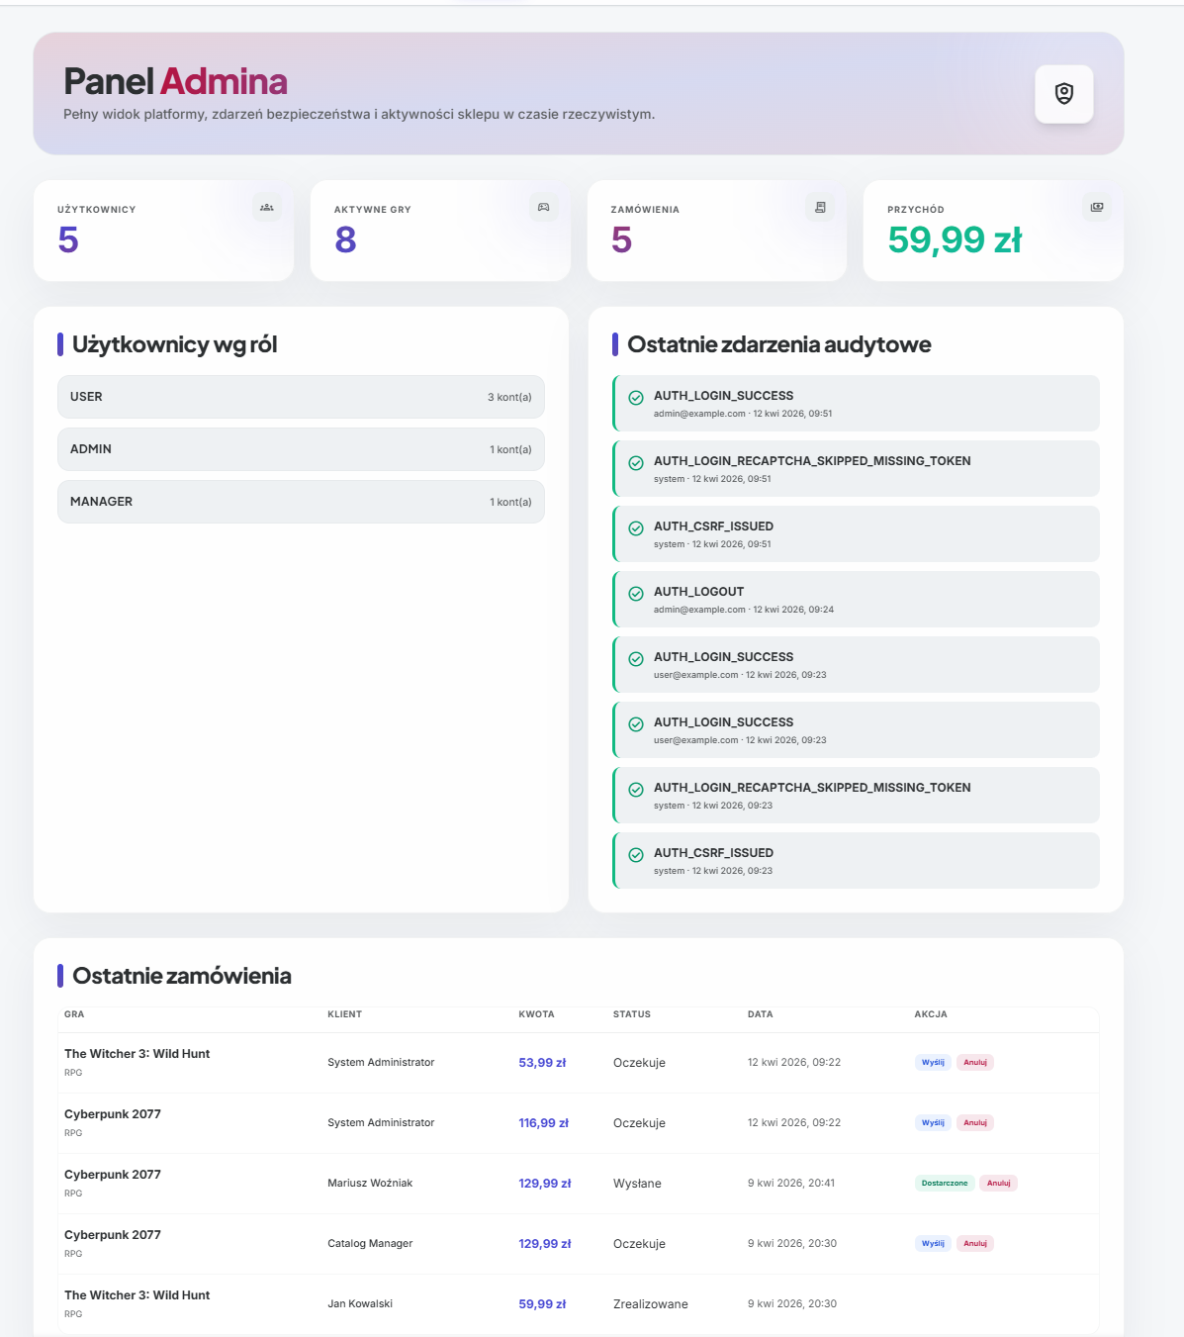

9.2. Logowanie
Ekran logowania jest wspólny dla wszystkich ról. Po wpisaniu e-maila i hasła formularz pobiera token CSRF, a dla hosta produkcyjnego dodatkowo może użyć reCAPTCHA. Po zalogowaniu frontend zapisuje użytkownika do cache React Query i przechodzi do dashboardu właściwej roli.
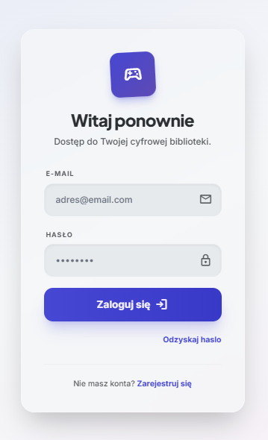

9.3. Odzyskiwanie hasła
Proces odzyskiwania hasła jest dwuetapowy. Najpierw użytkownik podaje e-mail, a potem wpisuje kod jednorazowy i nowe hasło. Po sukcesie wszystkie wcześniejsze sesje są usuwane.

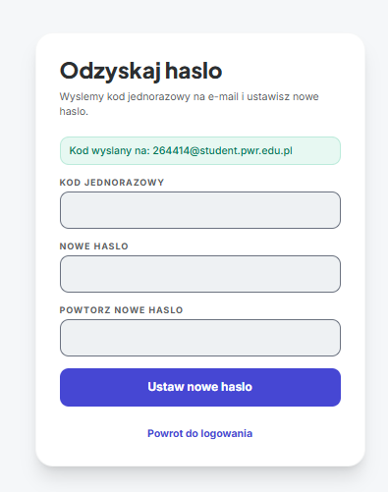

9.4. Katalog gier
Po zalogowaniu użytkownik może filtrować gry po gatunku, wyszukiwać po nazwie lub wydawcy oraz przełączać się między pełną kolekcją i bestsellerami. Widoczność gier zależy od roli i flagi aktywności.
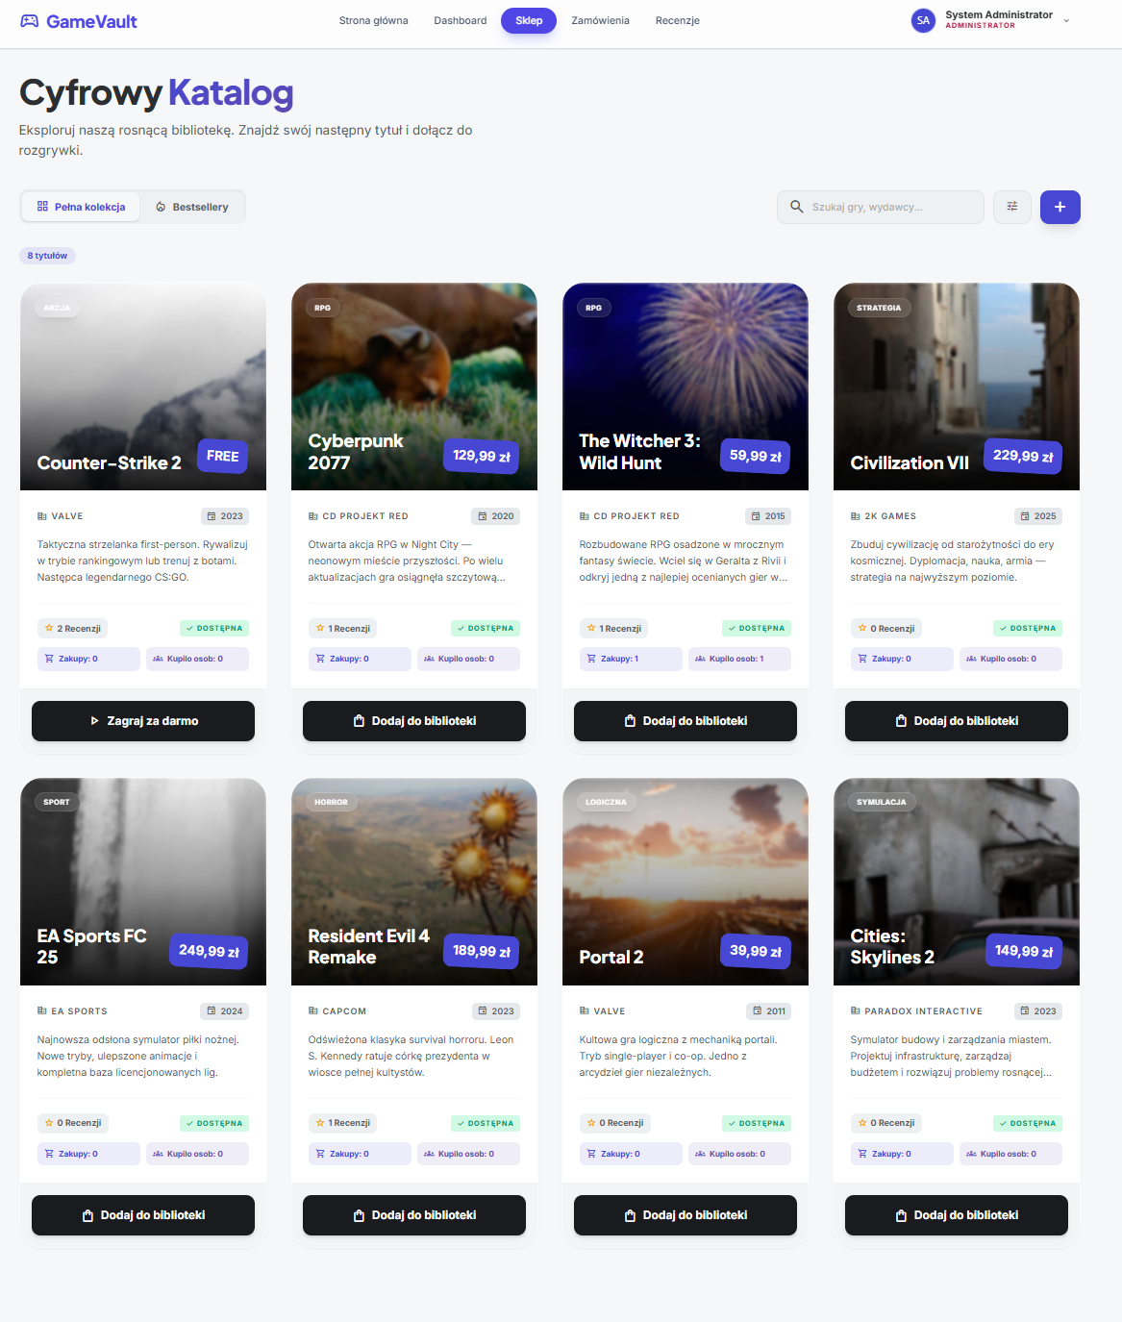

9.5. Proces zakupu
Kreator zamówienia prowadzi przez wybór gry, dane kontaktowe, wybór płatności i potwierdzenie. W każdym kroku formularz waliduje dane, a backend przy zapisie koszyka sprawdza stany magazynowe i nalicza promocje.
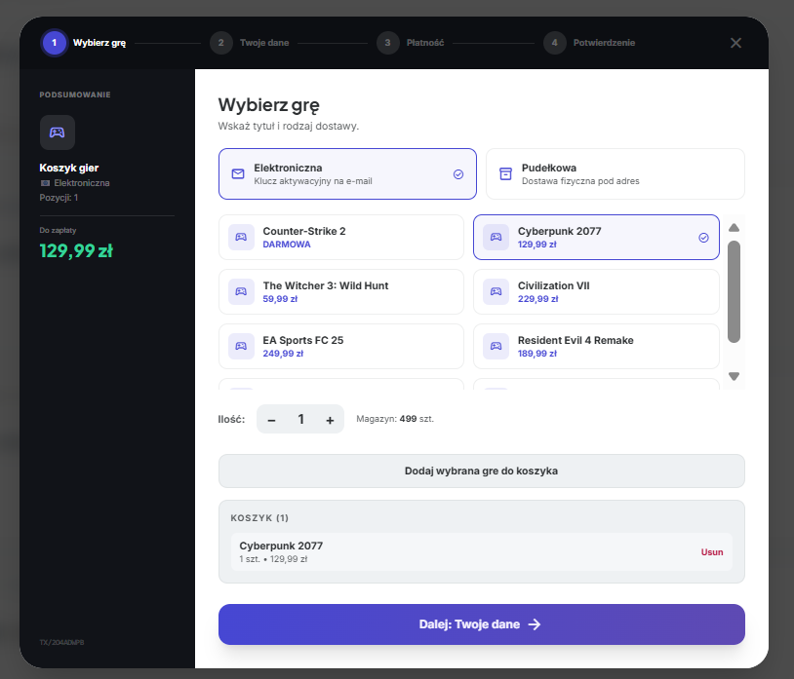
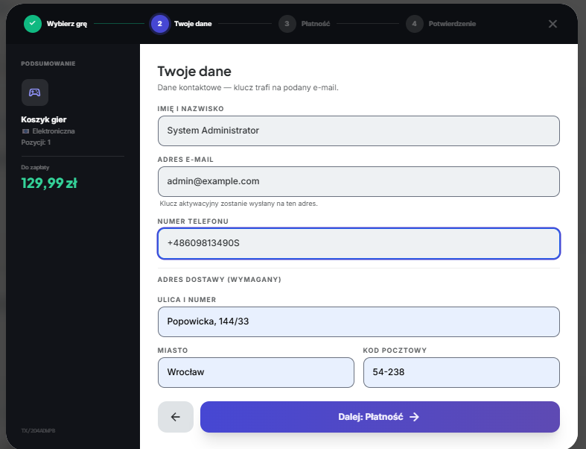
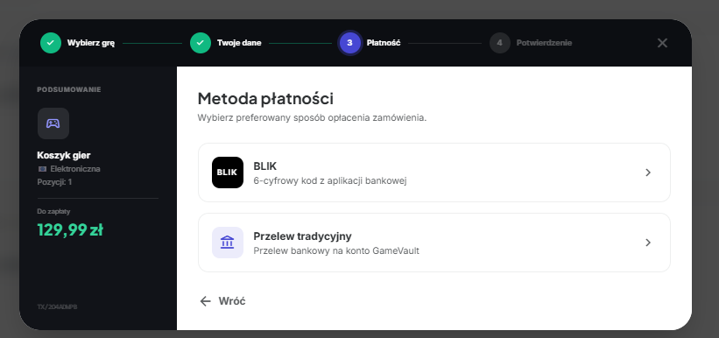
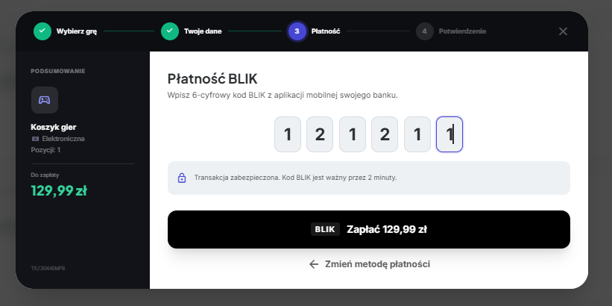
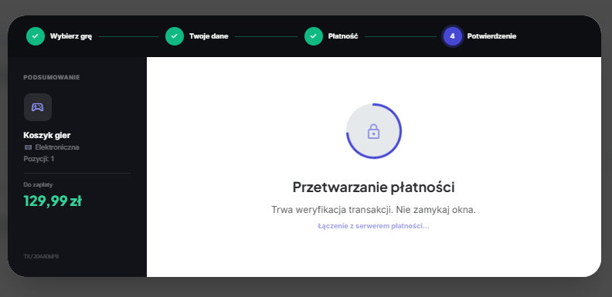

9.6. Historia zamówień
Ekran zamówień grupuje pozycje po groupId, pokazuje rabat, status realizacji i szczegóły pozycji. Jest to widok użytkownika końcowego na własne zakupy i licencje.
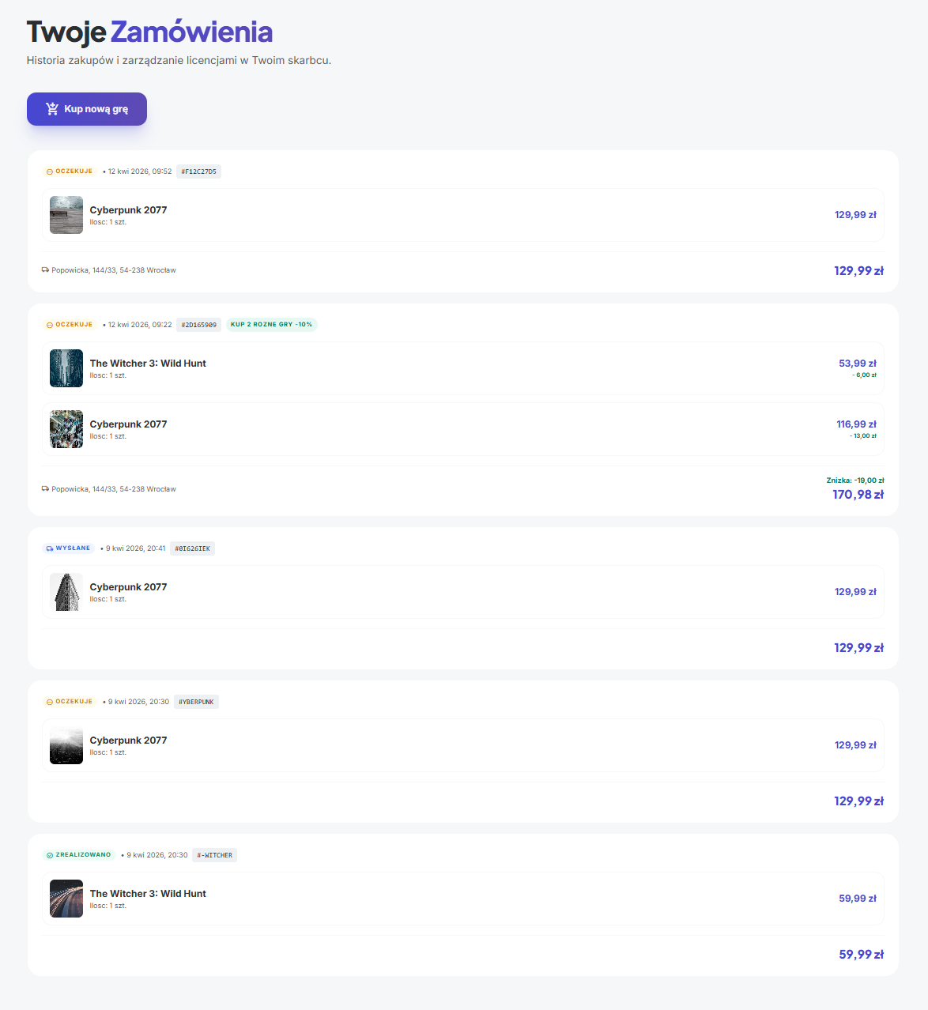

9.7. Recenzje
Użytkownik może publikować recenzje, edytować je i usuwać. Formularz wymaga wskazania gry, oceny 1-5 i komentarza minimum 10 znaków. Backend dba o to, aby jeden użytkownik nie dodał dwóch recenzji tej samej gry.
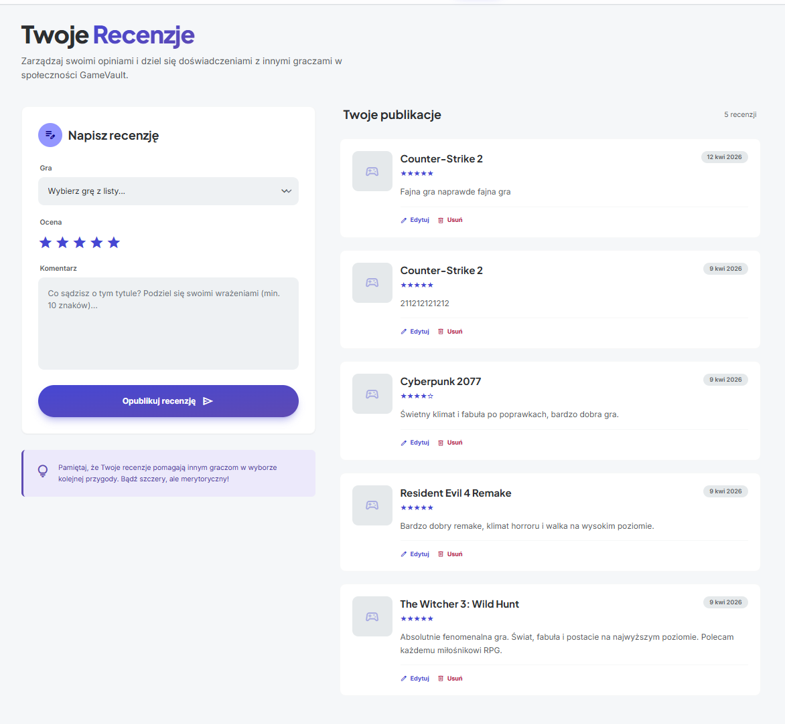
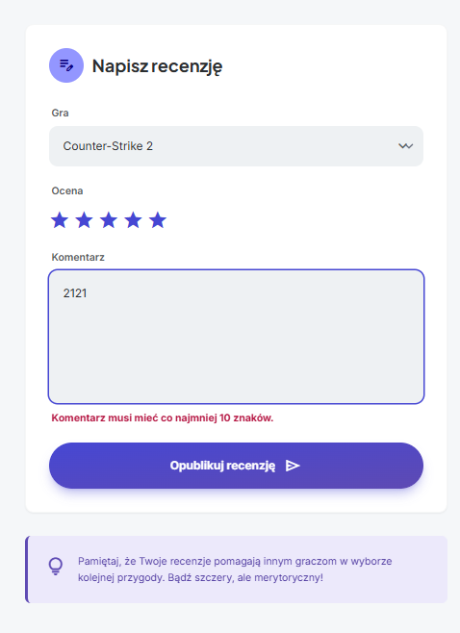

10. Instrukcja dla managera
Manager po zalogowaniu widzi panel operacyjny z trzema głównymi obszarami: katalog gier, zamówienia i promocje. Może modyfikować stan sklepu, ale nie może zarządzać użytkownikami ani konfiguracją poczty.
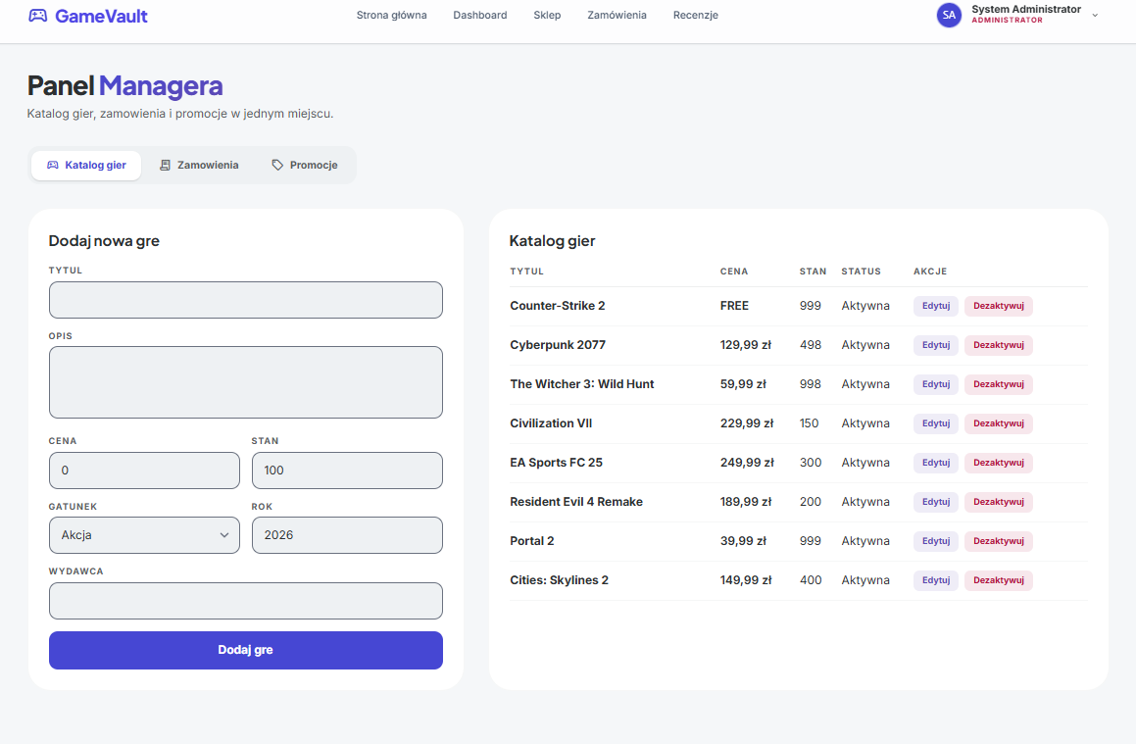
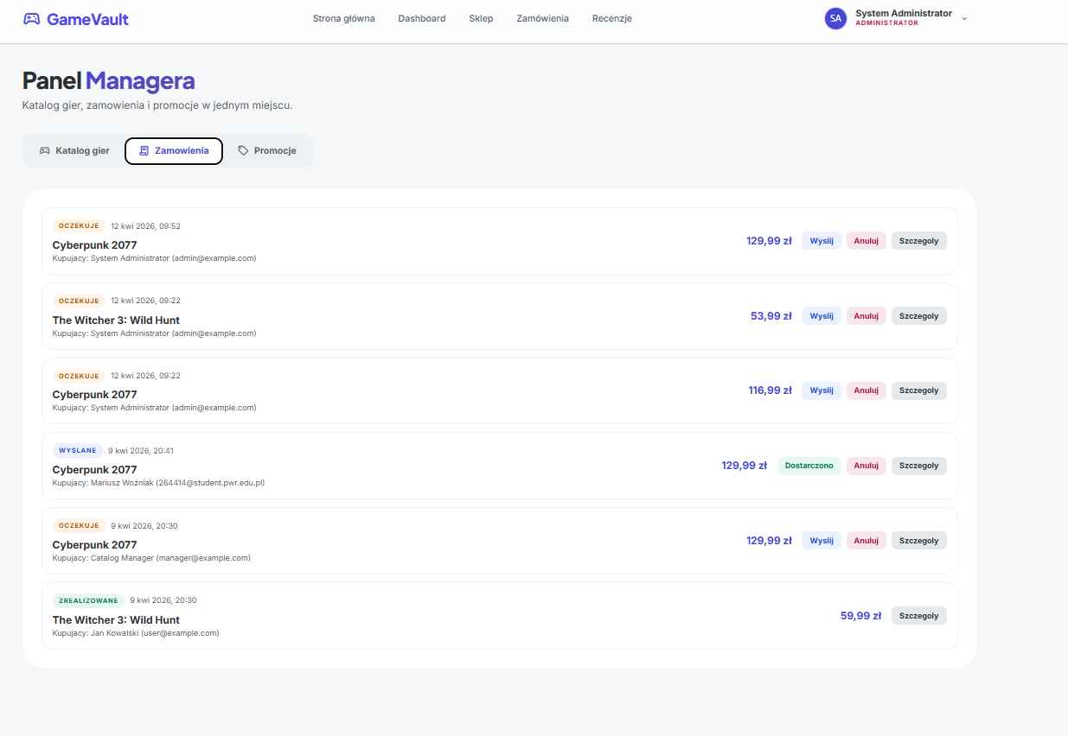
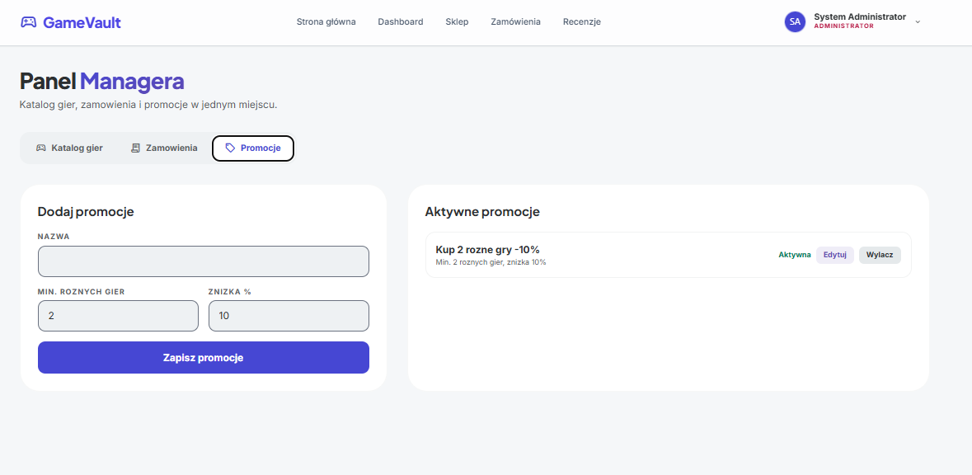

11. Instrukcja dla administratora
Administrator ma najszerszy zakres uprawnień. Oprócz funkcji managera otrzymuje zarządzanie kontami, rolami, ustawieniami SMTP i pełnym audit logiem zdarzeń systemowych.
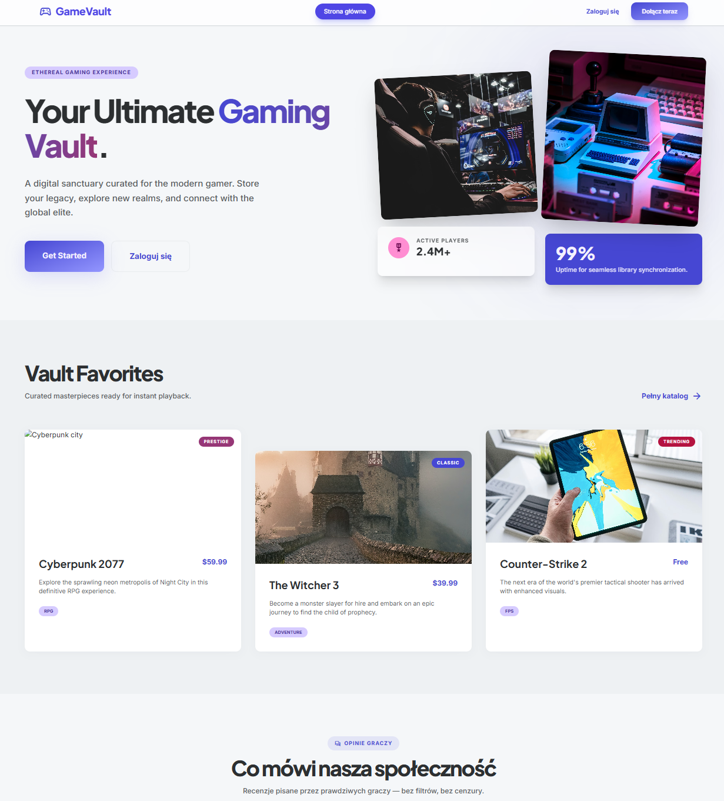
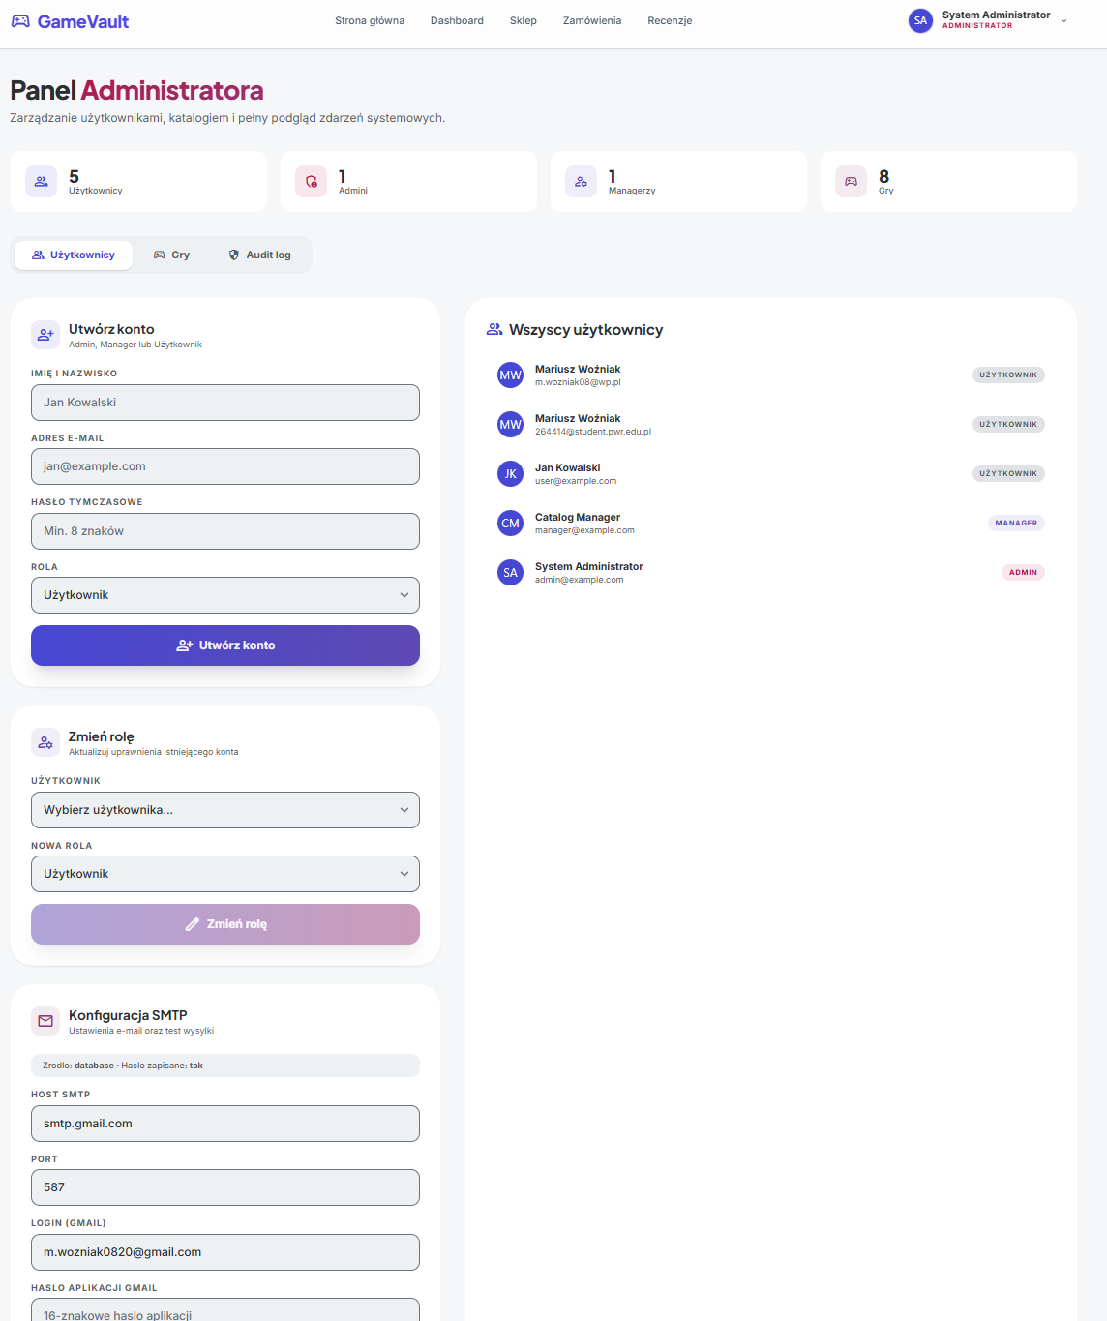
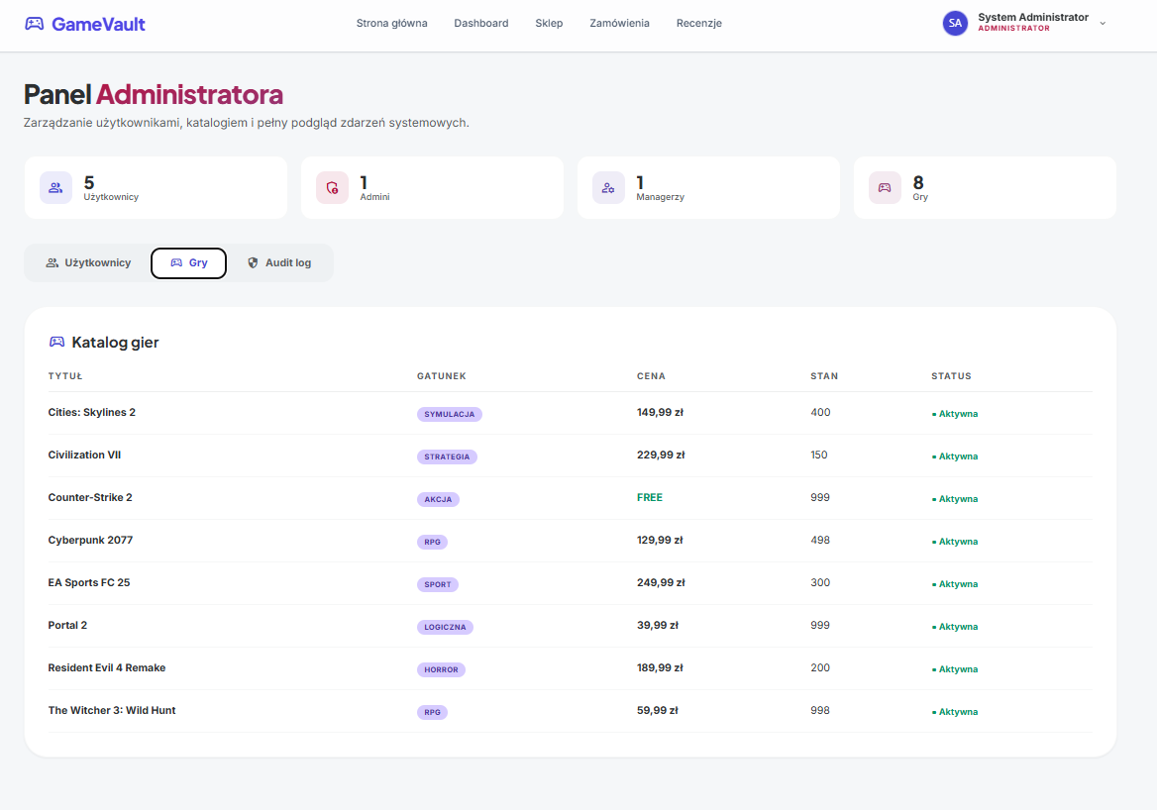
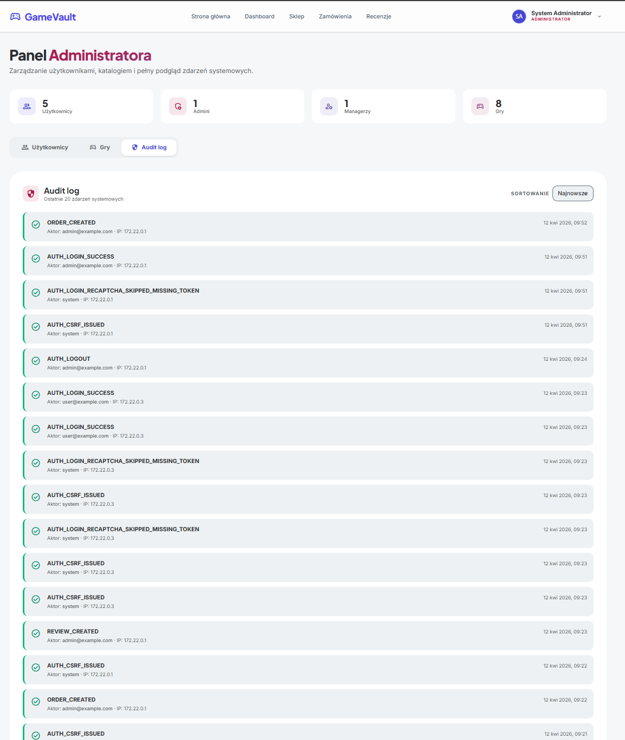

12. Logowanie administratora i managera
Administrator i manager korzystają z identycznego ekranu logowania. Różnica nie polega na innym formularzu, lecz na odpowiedzi backendu. Po uwierzytelnieniu API zwraca rolę użytkownika, a frontend odsłania odpowiednie trasy i panele. Ostateczna kontrola jest jednak utrzymywana po stronie serwera.

13. Komponenty i co w nich jest bezpieczne
Komponent | Rola w systemie | Co jest bezpieczne
LandingPage | Publiczny ekran wejścia | Korzysta tylko z publicznych endpointów FAQ i recenzji; nie ujawnia danych prywatnych.
LoginPage | Logowanie użytkownika | Łączy CSRF, sesję w cookie, rate limiting i opcjonalną reCAPTCHA.
ForgotPasswordPage | Reset dostępu | Neutralna odpowiedź, kod jednorazowy, wygasanie i usuwanie sesji po zmianie hasła.
GamesPage | Przegląd katalogu | Dane są filtrowane po roli po stronie backendu, a nie jedynie w UI.
OrderPage | Zakupy i historia zamówień | CSRF, walidacja, transakcje bazy, kontrola stanów magazynowych i statusów.
ReviewPage | Opinie użytkowników | Jedna recenzja na użytkownika i grę, edycja tylko właściciela lub admina.
ManageGamesPage | Panel managera | Dostęp tylko po roli MANAGER lub ADMIN, mutacje objęte CSRF.
AdminPage | Panel administratora | Dostęp tylko dla ADMIN oraz audyt operacji wrażliwych.
API wrapper client | Centralna komunikacja z backendem | Automatycznie pobiera CSRF i ponawia żądanie po kontrolowanym błędzie 403.
Nginx | Warstwa wejściowa projektu | Blokuje nieobsługiwane ścieżki i przekazuje protokół HTTPS do backendu.

14. Konta przykładowe i seed danych
Projekt posiada konta testowe admin@example.com, manager@example.com i user@example.com wraz z hasłami developerskimi. Seed tworzy również 8 gier, przykładowe zamówienia, wpis FAQ, recenzję oraz aktywną promocję. Dane te służą wyłącznie środowisku testowemu i powinny zostać zmienione lub usunięte przed użyciem poza laboratorium.

15. Uwagi eksploatacyjne
Frontend jest budowany jako statyczny bundle i serwowany przez Nginx projektu. API działa w Express i tam egzekwowane są nagłówki Helmet, CORS, sesja, CSRF, role i audit log. Przy pracy za reverse proxy należy utrzymywać prawidłowy X-Forwarded-Proto, aby cookies zachowywały się poprawnie dla HTTPS.

16. Podsumowanie bezpieczeństwa
GameVault jest przykładem aplikacji, w której bezpieczeństwo zostało rozdzielone pomiędzy wiele warstw. Nie ma jednego mechanizmu, który odpowiada za całą ochronę. Zamiast tego sesja, CSRF, RBAC, reCAPTCHA, limity prób, audit log, ORM, transakcje i polityka cookies wzajemnie się uzupełniają.
Aspekt | Opis
Najważniejsza cecha projektu | Najbardziej wartościowe jest to, że decyzje bezpieczeństwa nie są ukryte tylko w warstwie interfejsu. Nawet przy ręcznym odpytywaniu API serwer nadal wymusza dostęp po roli, ważną sesję, poprawny CSRF, poprawne payloady oraz ograniczenia widoczności danych.

17. Galeria wszystkich screenów dostarczonych w Dok1.docx

Ekran logowania


Reset hasła - wysłanie kodu


Reset hasła - ustawienie nowego hasła


Strona główna


Katalog gier


Kreator zamówienia - wybór gry


Kreator zamówienia - dane klienta


Kreator zamówienia - wybór metody płatności


Kreator zamówienia - BLIK


Kreator zamówienia - potwierdzenie


Dodatkowy ekran operacyjny użytkownika
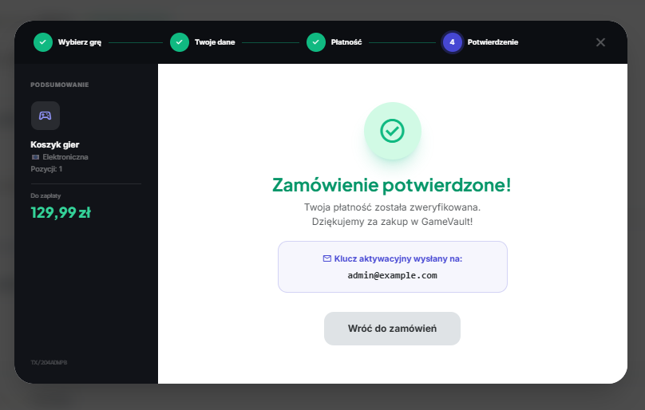

Historia zamówień


Twoje recenzje


Błąd walidacji recenzji


Panel managera - katalog


Panel managera - zamówienia


Panel managera - promocje


Panel administratora - użytkownicy i SMTP


Panel administratora - katalog


Panel administratora - audit log


Dashboard administratora


